Отчёт по лабораторной работе №7

НПИбд-02-22

Чесноков Артемий Павлович

Содержание

Список иллюстраций

Список таблиц

# 1 Цель работы

Получить навыки работы с физической рабочей областью Packet Tracer, а также учесть физические параметры сети.

# 2 Выполнение лабораторной работы

Даем название городу(рис. 1).

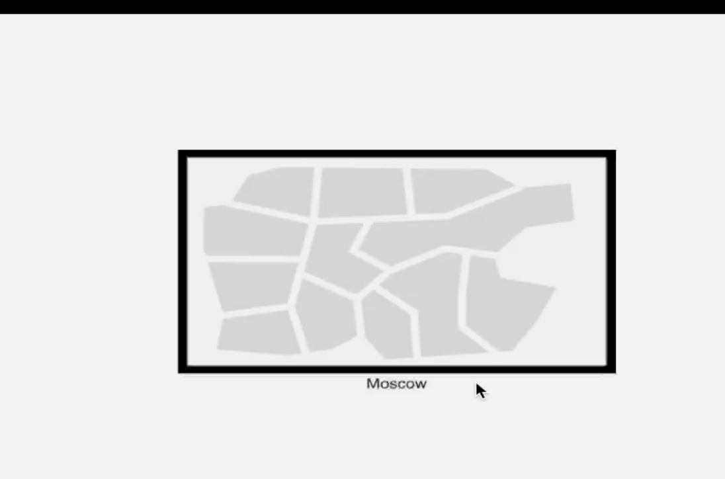

Рис. 1: Moscow

Добавляем здания (рис. 2).

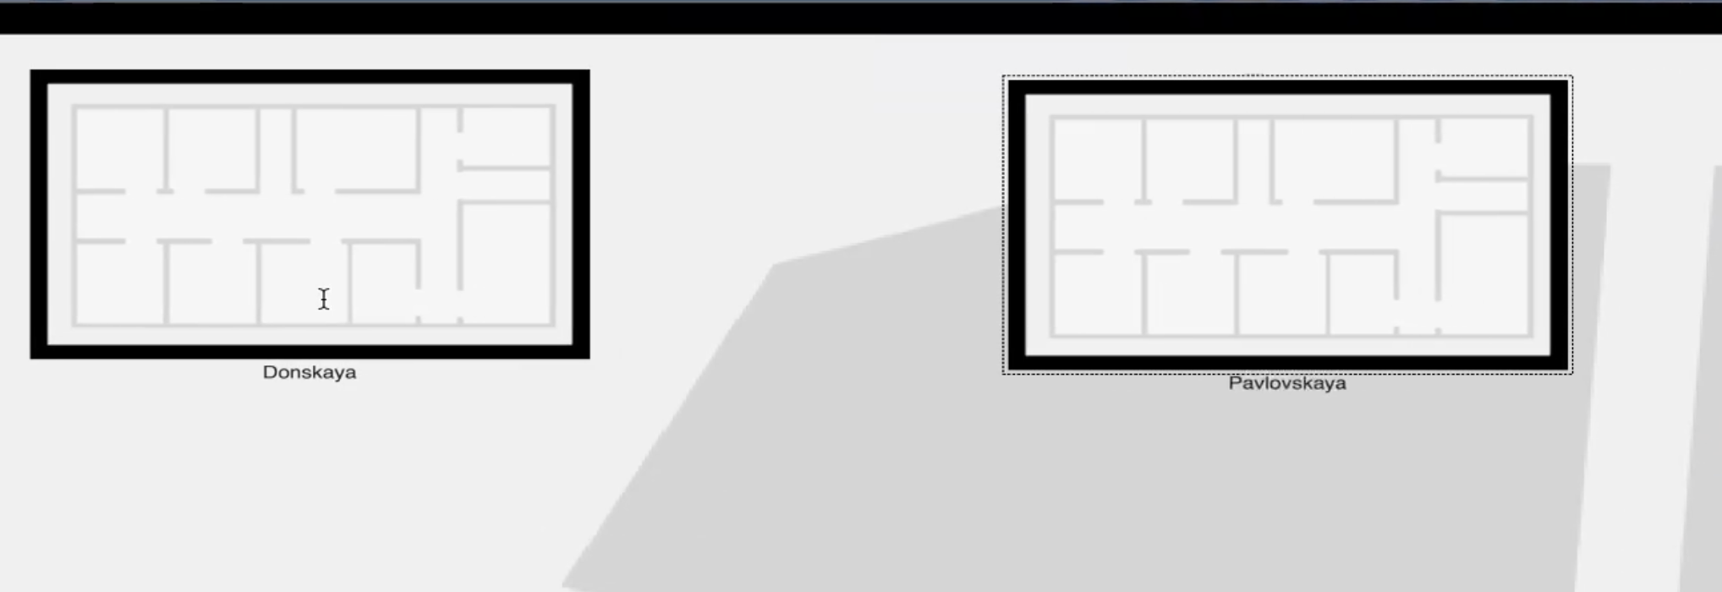

Рис. 2: Donskaya + pavlovskaya

Перемещаем в физ.отображении коммутаторы и др. устройства (рис. 3).

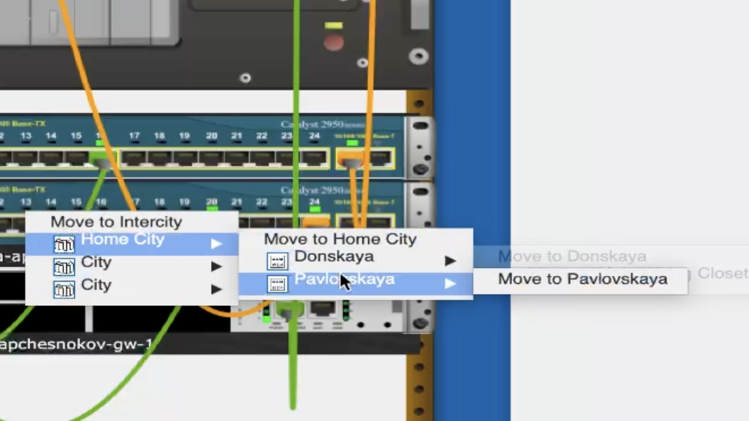

Рис. 3: pavlovskaya

Проверяем работоспособность соединения(рис. 4).

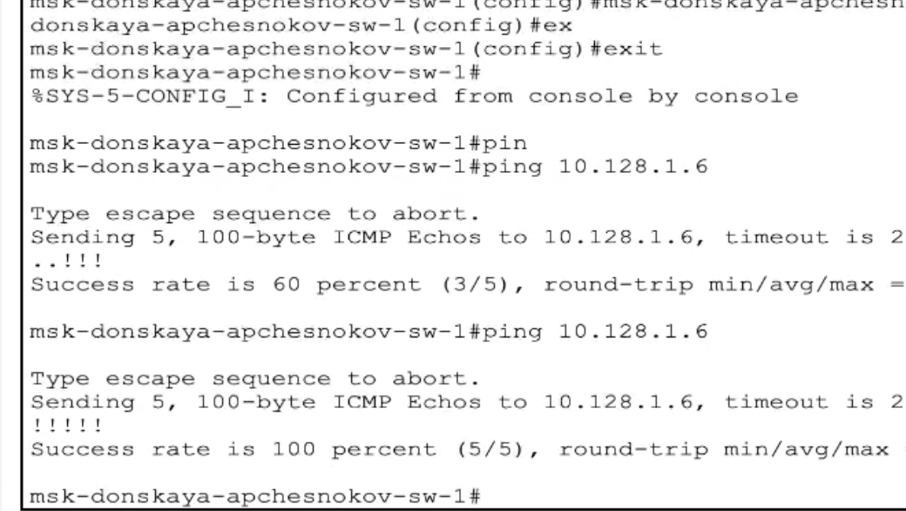

Рис. 4: ping

Включаем влияение длины кабеля на нашу сеть(рис. 5).

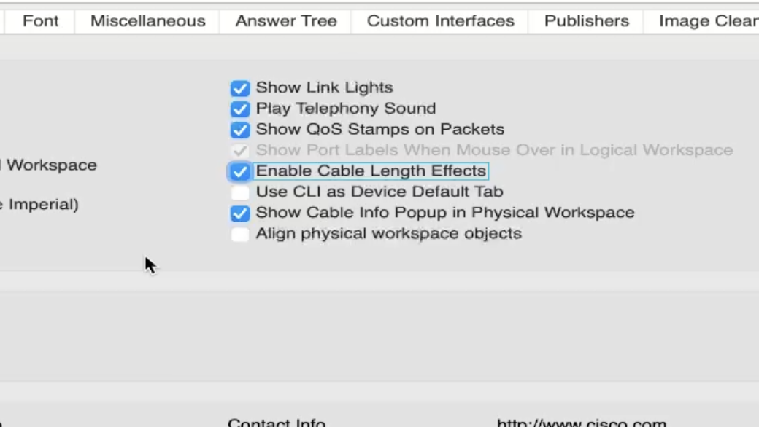

Рис. 5: Enable Cable Length Effects

Физически размещаем здания на расстояние > 1000м (рис. 6).

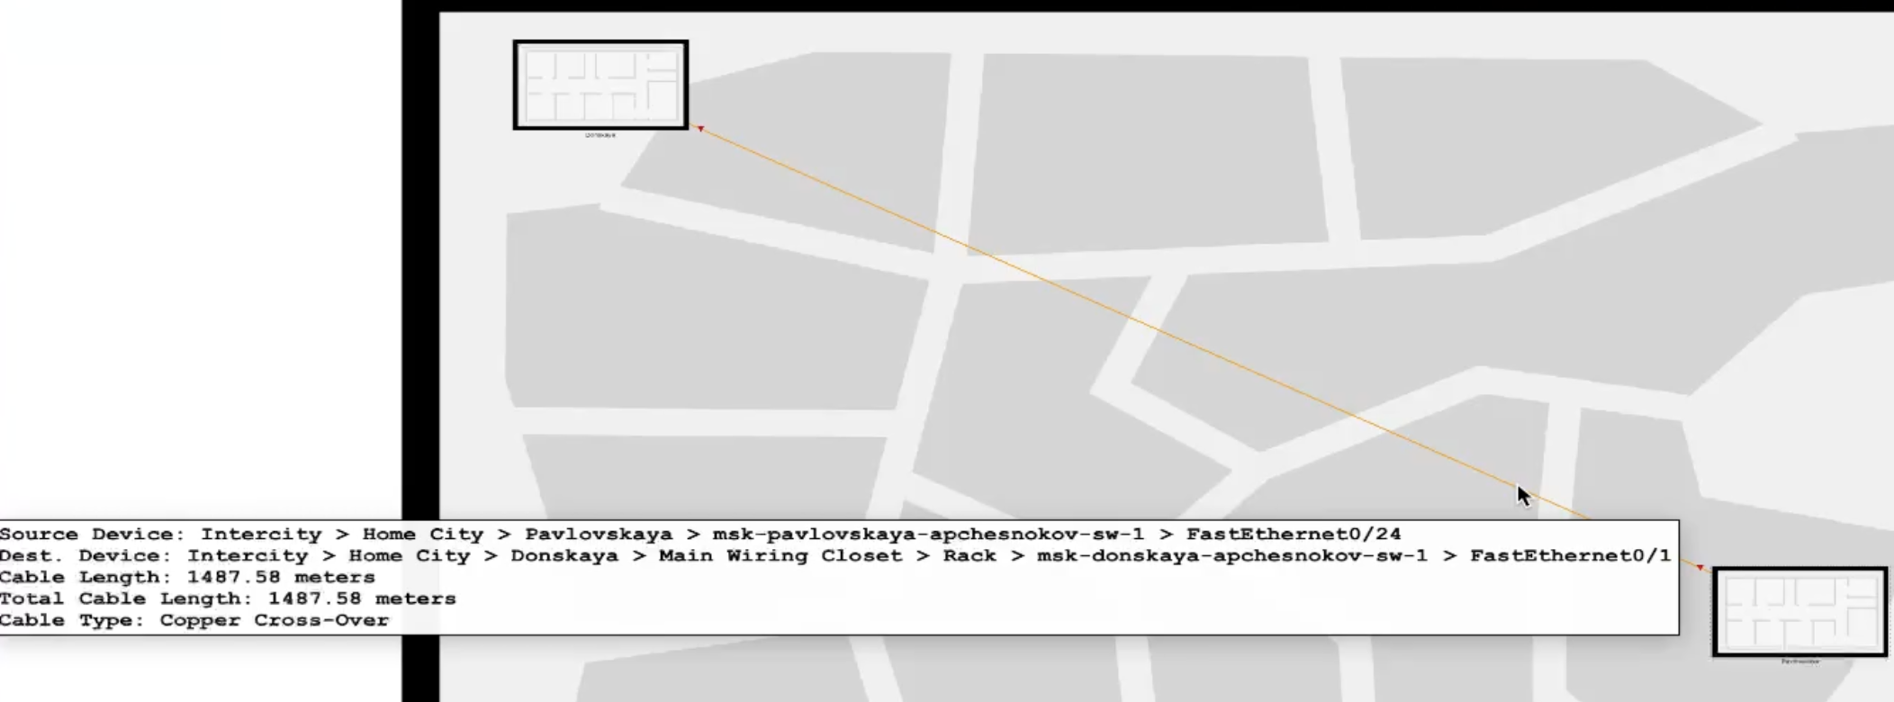

Рис. 6: physic view

Убираем витой кабель, ставим повторители (рис. 7).

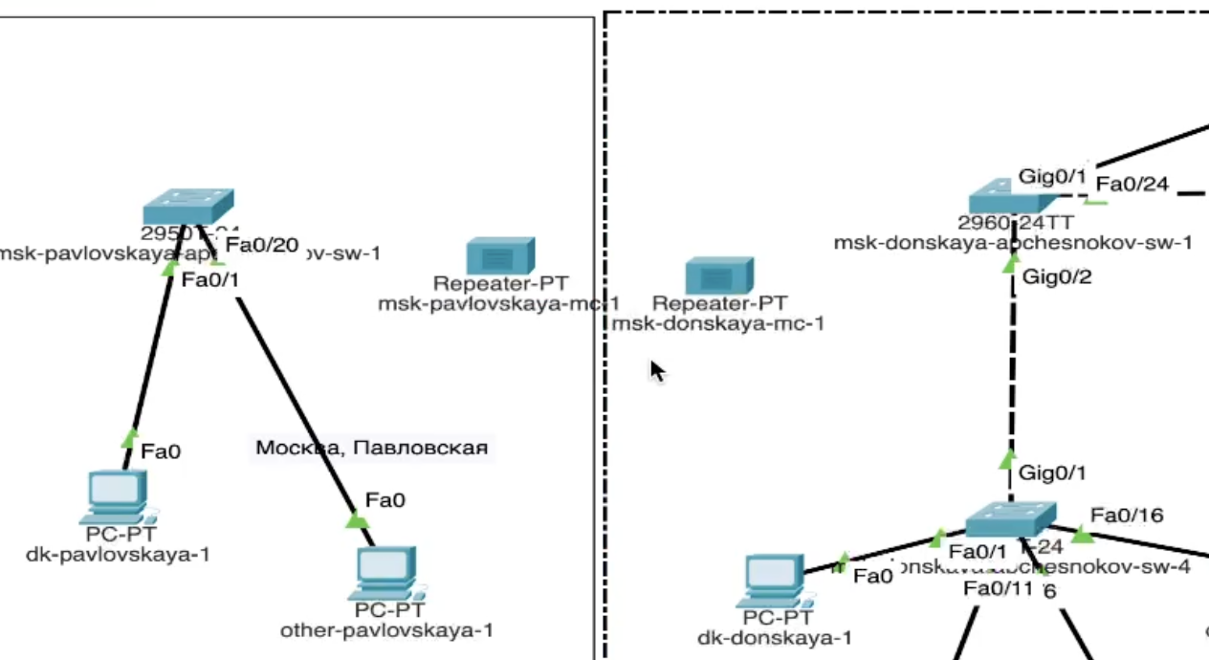

Рис. 7: Repeater-PT

Заменяем модули (рис. 8).

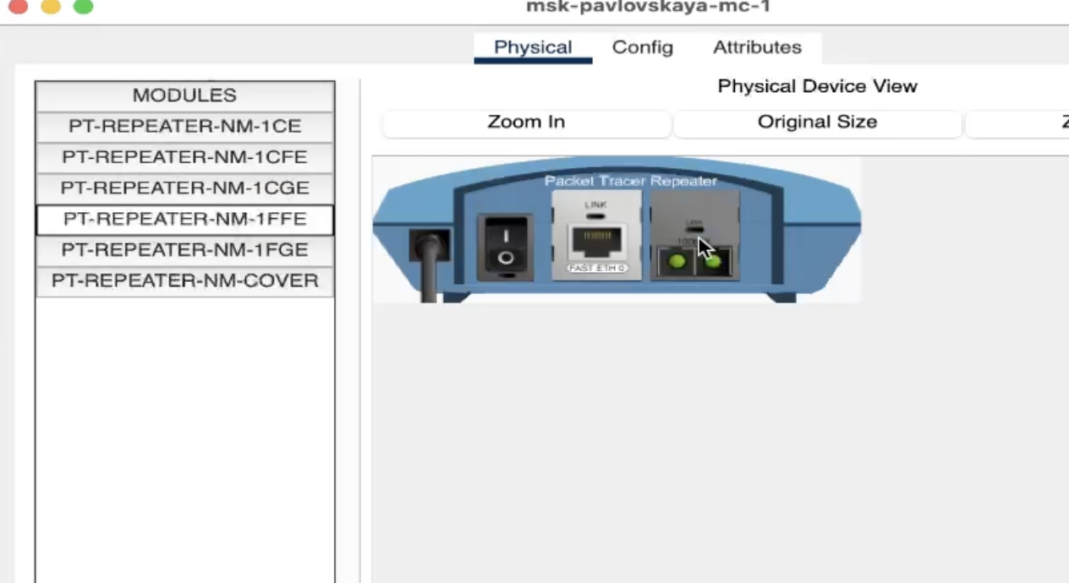

Рис. 8: на PT-REPEATERNM-1FFE и PT-REPEATER-NM-1CFE

Переносим на павловскую её повторитель (рис. 9).

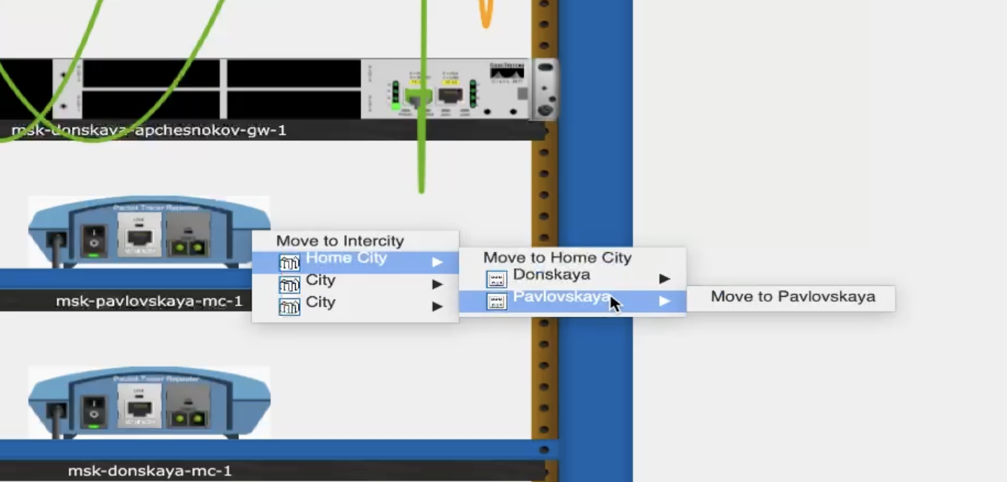

Рис. 9: msk-pavlovskaya-mc-1

Соединяем (рис. 10).

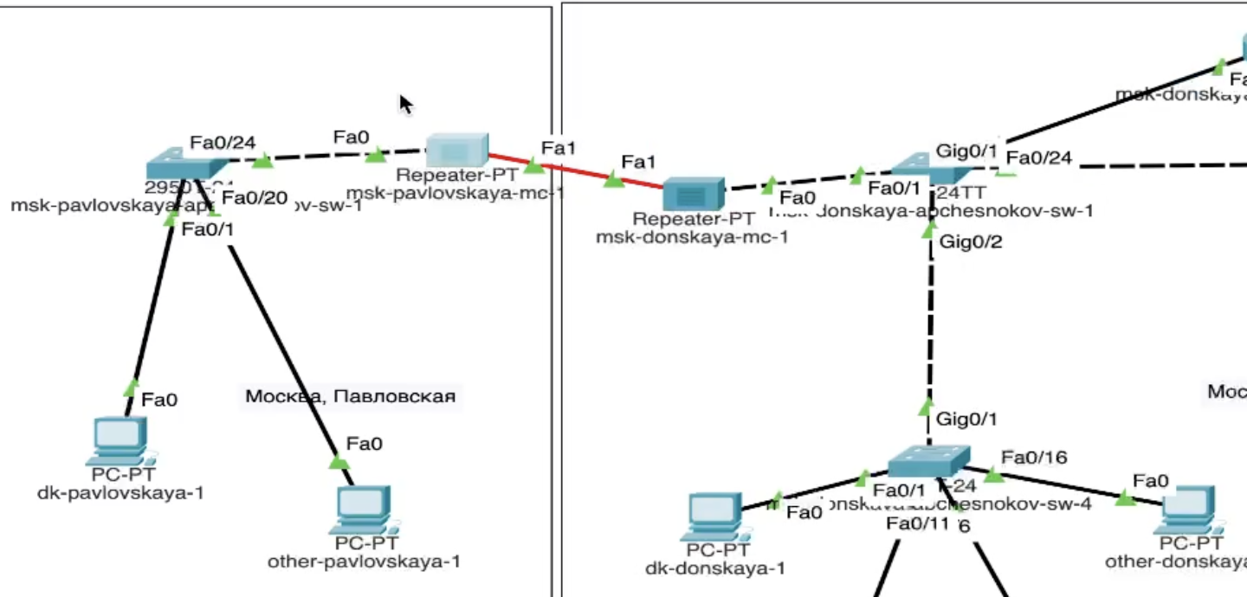

Рис. 10: повторители соединяем через fiber

Проверяем работоспособность соединения(рис. 11).

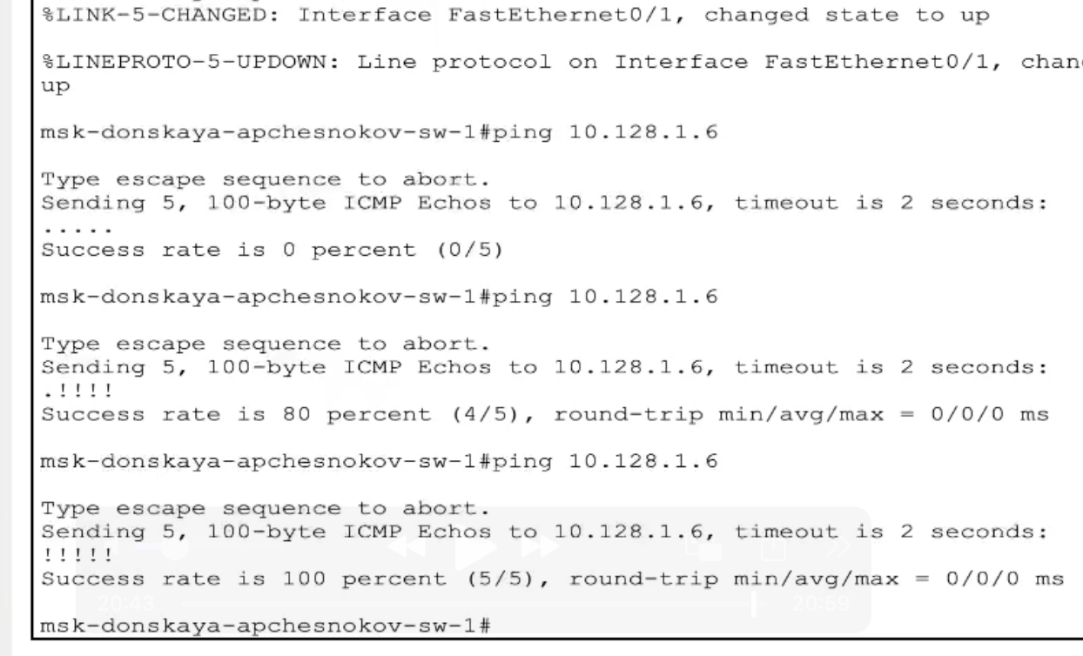

Рис. 11: видно что запрос проходит!!!

# 3 Выводы

Получили навыки работы с физической рабочей областью Packet Tracer, а также научились учитывать физические параметры сети. # Список литературы{.unnumbered}